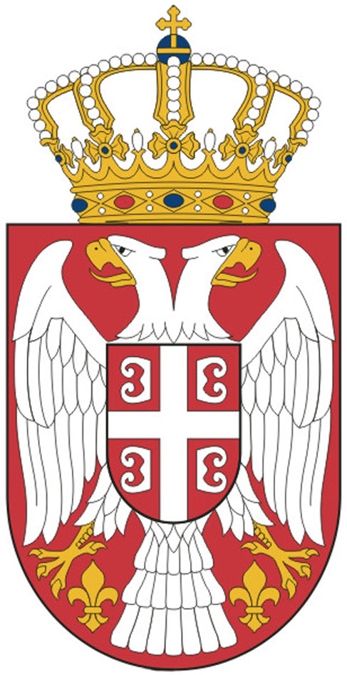
МИНИСТАРСТВО ОДБРАНЕ
УНИВЕРЗИТЕТ ОДБРАНЕ
ВОЈНА АКАДЕМИЈА
Број 188-5
22.05.2020. године
Б Е О Г Р А Д

На основу одредби члана 55. став 1. тачка 2., члана 57. став 1. и члана 60. став 1. тачка 1) Закона о јавним набавкама (''Службени гласник РС'' број 124/12, 14/15 и 68/15, у даљем тексту: ЗЈН), РС МО – Војна академија, као Наручилац, објављује

ПОЗИВ ЗА ПОДНОШЕЊЕ ПОНУДЕ

- ПОДАЦИ О НАРУЧИОЦУ
Република Србија–Министарство одбране–Војна академија, 11000 Београд, ул. Генерала Павла Јуришића Штурма бр. 33, интернет страница: www.nabavke.mod.gov.rs.

- ВРСТА НАРУЧИОЦА
Наручилац из члана 2. став 1. тачка 1. ЗЈН.

- ВРСТА ПОСТУПКА ЈАВНЕ НАБАВКЕ
Јавна набавка у поступку ЈНМВ, из члана 32. ЗЈН.

- ПРЕДМЕТ ЈАВНЕ НАБАВКЕ
Предмет јавне набавке је набавка добара: „Спортски потрошни материјал“.

- НАЗИВ И ОЗНАКА ИЗ ОПШТЕГ РЕЧНИКА НАБАВКИ:
37400000 – Спортска роба и опрема.

- КРИТЕРИЈУМ ЗА ДОДЕЛУ УГОВОРА
Критеријум за оцењивање понуда је ''најнижа понуђена цена''.

- ПРЕУЗИМАЊЕ КОНКУРСНЕ ДОКУМЕНТАЦИЈЕ
Конкурсна документација се може преузети на порталу Управе за јавне набавке и на интернет адреси Наручиоца: www.nabavke.mod.gov.rs

- НАЧИН И РОК ЗА ПОДНОШЕЊЕ ПОНУДЕ
Понуђачи подносе писане понуде у складу са конкурсном документацијом и позивом за подношење понуда објављеним на Порталу јавних набавки и интернет страници Министарства одбране.
Понуда се доставља у затвореној коверти, са назнаком: ,,Понуда за јавну набавку добара – „Спортски потрошни материјал“, ЈН бр. 60/2020 - НЕ ОТВАРАТИ” и адресом: Војна академија, 11000 Београд, Генерала Павла Јуришића Штурма бр. 33.

На полеђини навести назив и адресу, контакт особу, телефон и факс подносиоца понуде. Понуде се достављају поштом или непосредно на деловодство Наручиоца сваког радног дана у времену 08:00-15:00 часова.

Рок до кога понуде морају стићи на наведену адресу је 08.06.2020. године до 10:00 часова. Понуда која не буде стигла до наведеног рока сматраће се неблаговременом. Неблаговремене понуде неће се отварати и по окончању поступка отварања биће враћене понуђачу уз повратницу, са назнаком да је иста поднета неблаговремено.

- МЕСТО, ВРЕМЕ И НАЧИН ОТВАРАЊА ПОНУДА
Јавно отварање понуда обавиће се дана 08.06.2020. године у 10:30 часова, у просторијама Војне академија, Београд, Генерала Павла Јуришића Штурма бр. 33, објекат КН-31 (Управна зграда), други спрат, канцеларија 203, у присуству овлашћених представника.

- УСЛОВИ ПОД КОЈИМА ПРЕДСТАВНИЦИ ПОНУЂАЧА МОГУ УЧЕСТВОВАТИ У ПОСТУПКУ ОТВАРАЊА ПОНУДА
У отварању понуда може учествовати овлашћени представник понуђача који је дужан да пре почетка отварања понуда Комисији поднесе овлашћење за учешће у поступку отварања понуда.

- РОК ЗА ДОНОШЕЊЕ ОДЛУКЕ
Оквирни рок за доношење одлуке о додели Уговора је 10 (десет) дана од дана отварања понуда.

- ЛИЦЕ ЗА КОНТАКТ
Лица за контакт су:
Петар Николић, тел. 011/3603-109, моб. 069/1710803 и
Александар Милетић, тел. 011/3603-247, моб. 066/8700-069.

ПРЕДСЕДНИК КОМИСИЈЕ
мајор
Александар Милетић

________________________

